**SKRIPSI**

**RANCANG BANGUN SKRIPSI MAHASISWA BERBASIS WEBSITE PADA JURUSAN TEKNIK INFORMATIKA FT.UPR**

Sebagai salah satu syarat menyelesaikan Program Strata - 1

pada Jurusan Teknik Informatika Fakultas Teknik Universitas Palangka Raya

**OLEH :**

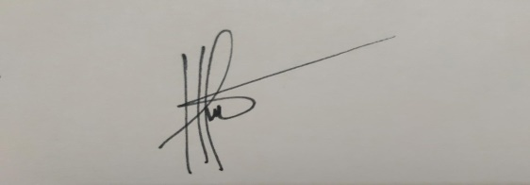

**YULIA PRANSISKA**

**NIM. DBC 115 077**

Disetujui untuk diajukan dalam Seminar Akhir Skripsi,

Palangka Raya, November 2020

Pembimbing II

**ENNY DWI OKTAVIYANI,ST.,M.KOM.**

**NIP. 19811003 200604 2 001**

Pembimbing I

**ABERTUN SAGIT SAHAY,ST., M.ENG.**

**NIP. 19751212 200312 1 002**

**JURUSAN TEKNIK INFORMATIKA**

**FAKULTAS TEKNIK**

**UNIVERSITAS PALANGKA RAYA**

**2020**